湟里中心小学“大家访”活动记录表
学校：武进区湟里中心小学 班级：一(4)
教师姓名 | 蒋青月 | 学生姓名 | 许梦涵
家长姓名 | 许慧庆 | 同行教师 | 无
家访时间 | 2018、12、5 | 家访形式 | 家庭访问
家访准备 | - 和家长电话沟通，约定家访时间。  - 梳理孩子的各项成绩和表现。  - 梳理需要在家访时的提问。
家访过程 | 放学后，我赶到孩子的家中，孩子已经在家翘首期盼，非常激动。家长对老师的上门家访非常欢迎。对孩子在家的各项表现都详细介绍，并且对自己的家庭情况也作介绍，我也把孩子目前的学习情况和今后需要努力的方向跟家长一一详说。
家长诉求 | - 希望孩子在学校的表现，老师能及时告知。  - 对于老师提出的孩子今后需要努力的方向，非常赞同，一定会督促孩子设立目标，不断努力。
家访图片 | 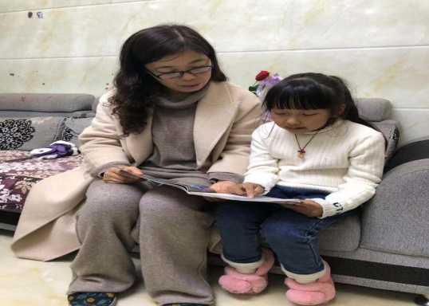
湟里中心小学“大家访”活动记录表
学校：武进区湟里中心小学 班级：一(4)
教师姓名 | 蒋青月 | 学生姓名 | 徐嘉悦
家长姓名 | 徐进 | 同行教师 | 谈丽
家访时间 | 2018、12、5 | 家访形式 | 家庭访问
家访准备 | 1和家长电话沟通，约定家访时间。  2、梳理孩子的各项成绩和表现。  3、梳理需要在家访时的提问。
家访过程 | 放学后，我赶到孩子的家中，父母特意早点下班等着我们，家长在交流中始终坚持观点，希望孩子能轻装上阵，而且对孩子的未来充满信心。我们对孩子的在校表现也非常肯定。
家长诉求 | - 希望孩子能快乐学习，快乐生活，但是要有目标。  - 对于老师提出的孩子今后需要努力的方向，非常赞同，一定会督促孩子设立目标，不断努力。
家访图片 | 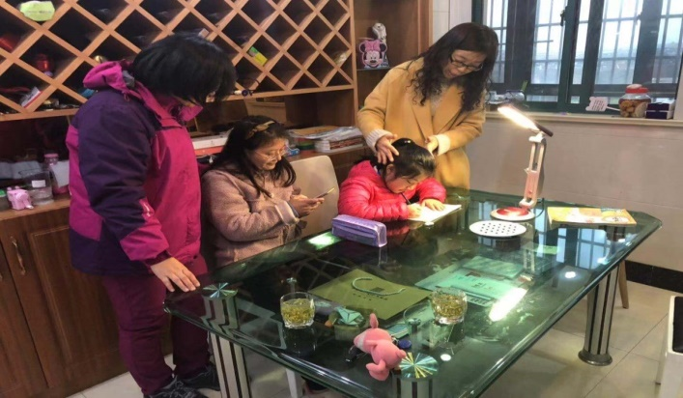
湟里中心小学“大家访”活动记录表
学校：武进区湟里中心小学 班级：一(4)
教师姓名 | 蒋青月 | 学生姓名 | 冯源潮
家长姓名 | 冯冲 | 同行教师 | 谈丽
家访时间 | 2018、12、15 | 家访形式 | 家庭访问
家访准备 | 1和家长电话沟通，约定家访时间。  2、梳理孩子的各项成绩和表现。  3、梳理需要在家访时的提问。
家访过程 | 家长对老师的上门家访非常欢迎。对孩子在家的各项表现都详细介绍，特别对孩子写作业慢、拖拉的情况非常无奈。我也把孩子目前的学习情况和今后需要努力的方向跟家长一一详说。
家长诉求 | - 希望孩子能改正作业拖拉的坏习惯。  2、对于老师提出的孩子今后需要努力的方向，非常赞同，一定会督促孩子设立目标，不断努力。
家访图片 | 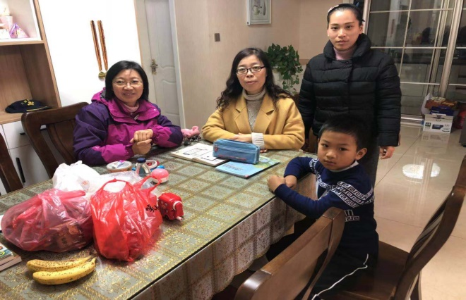

湟里中心小学“大家访”活动记录表
学校：武进区湟里中心小学 班级：一(4)
教师姓名 | 蒋青月 | 学生姓名 | 何帅
家长姓名 | 何云 | 同行教师 | 无
家访时间 | 2018、12、15 | 家访形式 | 家庭访问
家访准备 | - 和家长电话沟通，约定家访时间。  2、梳理孩子的各项成绩和表现。  3、梳理需要在家访时的提问。
家访过程 | 周六上午上门家访，家长对孩子在家的各项表现都详细介绍，我也把孩子目前的学习情况和今后需要努力的方向跟家长一一详说。
家长诉求 | - 学校如果有不遵守纪律的表现，老师能及时告知。  - 对于老师提出的孩子今后需要努力的方向，非常赞同，一定会督促孩子设立目标，不断努力。
家访图片 | 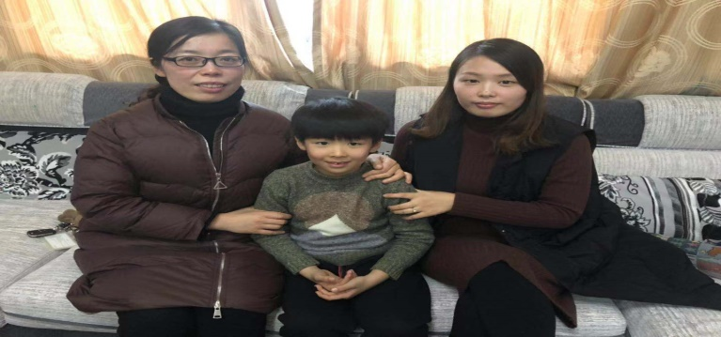
湟里中心小学“大家访”活动记录表
学校：武进区湟里中心小学 班级：一(4)
教师姓名 | 蒋青月 | 学生姓名 | 符馨予
家长姓名 | 符伟 | 同行教师 | 无
家访时间 | 2018、12、15 | 家访形式 | 家庭访问
家访准备 | - 和家长电话沟通，约定家访时间。  - 梳理孩子的各项成绩和表现。  - 梳理需要在家访时的提问。
家访过程 | 周六上午九点多我赶到孩子的家中，孩子已经在家翘首期盼，非常激动。家长对老师的上门家访非常欢迎。对孩子在家的各项表现都详细介绍，并且对自己的家庭情况也作介绍，我也表扬孩子在学校的表现
家长诉求 | - 希望孩子在学校的表现，老师能及时告知。  - 希望家校多沟通。
家访图片 | 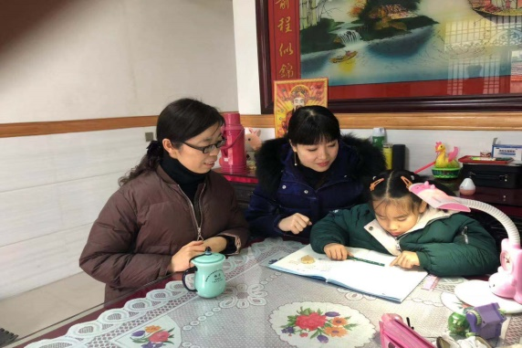

湟里中心小学“大家访”活动记录表
学校：武进区湟里中心小学 班级：一(4)
教师姓名 | 蒋青月 | 学生姓名 | 周海澜
家长姓名 | 周长虎 | 同行教师 | 无
家访时间 | 2018、12、15 | 家访形式 | 家庭访问
家访准备 | - 和家长电话沟通，约定家访时间。  - 梳理孩子的各项成绩和表现。  - 梳理需要在家访时的提问。
家访过程 | 蒙蒙细雨中我赶到孩子的家中，家长对老师的上门家访非常激动。在了解家长的教育理念后，我详细指导家长应该如何辅导孩子，鼓励孩子。
家长诉求 | - 希望老师多教教家长怎么辅导孩子。  - 希望孩子能自信勇敢。
家访图片 | 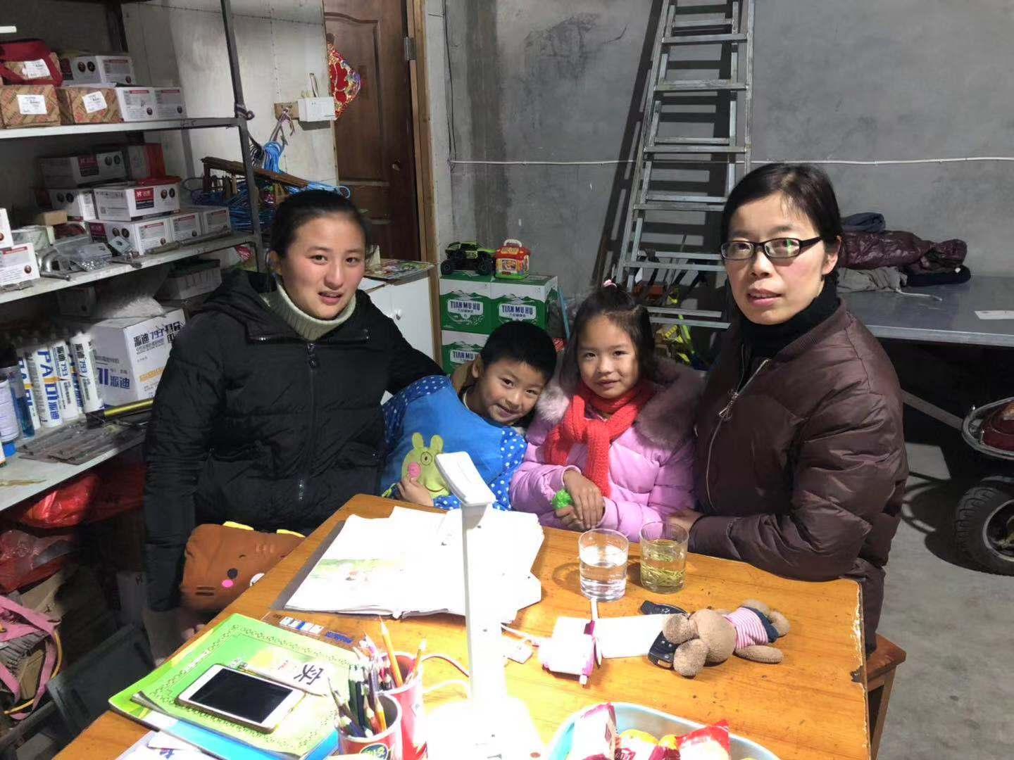
湟里中心小学“大家访”活动记录表
学校：武进区湟里中心小学 班级：一(4)
教师姓名 | 蒋青月 | 学生姓名 | 沈梓涵
家长姓名 | 沈益平 | 同行教师 | 谈丽
家访时间 | 2018、12、5 | 家访形式 | 家庭访问
家访准备 | - 和家长电话沟通，约定家访时间。  - 梳理孩子的各项成绩和表现。  - 梳理需要在家访时的提问。
家访过程 | 放学后，我赶到孩子的家中，孩子已经在家写作业，但是父母还没下班回来，在等待家长的过程中，和奶奶交流。后来父母回来后，又进一步了解了父母对孩子的期许。
家长诉求 | - 希望孩子在学校的表现，老师能及时告知。  - 对于老师提出的孩子今后需要努力的方向，非常赞同，一定会督促孩子设立目标，不断努力。
家访图片 | 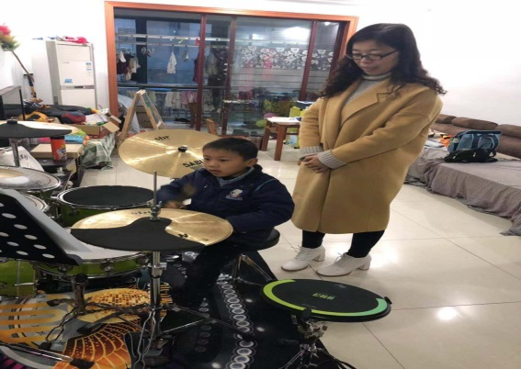

湟里中心小学“大家访”活动记录表
学校：武进区湟里中心小学 班级：一(4)
教师姓名 | 蒋青月 | 学生姓名 | 赵恩浩
家长姓名 | 赵金龙 | 同行教师 | 无
家访时间 | 2018、12、15 | 家访形式 | 家庭访问
家访准备 | - 和家长电话沟通，约定家访时间。  - 梳理孩子的各项成绩和表现。  - 梳理需要在家访时的提问。
家访过程 | 周六下午我赶到孩子的家中，孩子已经在家翘首期盼，非常激动。家里简陋的生活环境，但是孩子非常爱阅读，母亲非常关注孩子的学习习惯养成。
家长诉求 | - 希望孩子在学校的表现，老师能及时告知。  - 希望孩子能扬长避短，快乐成长。
家访图片 | 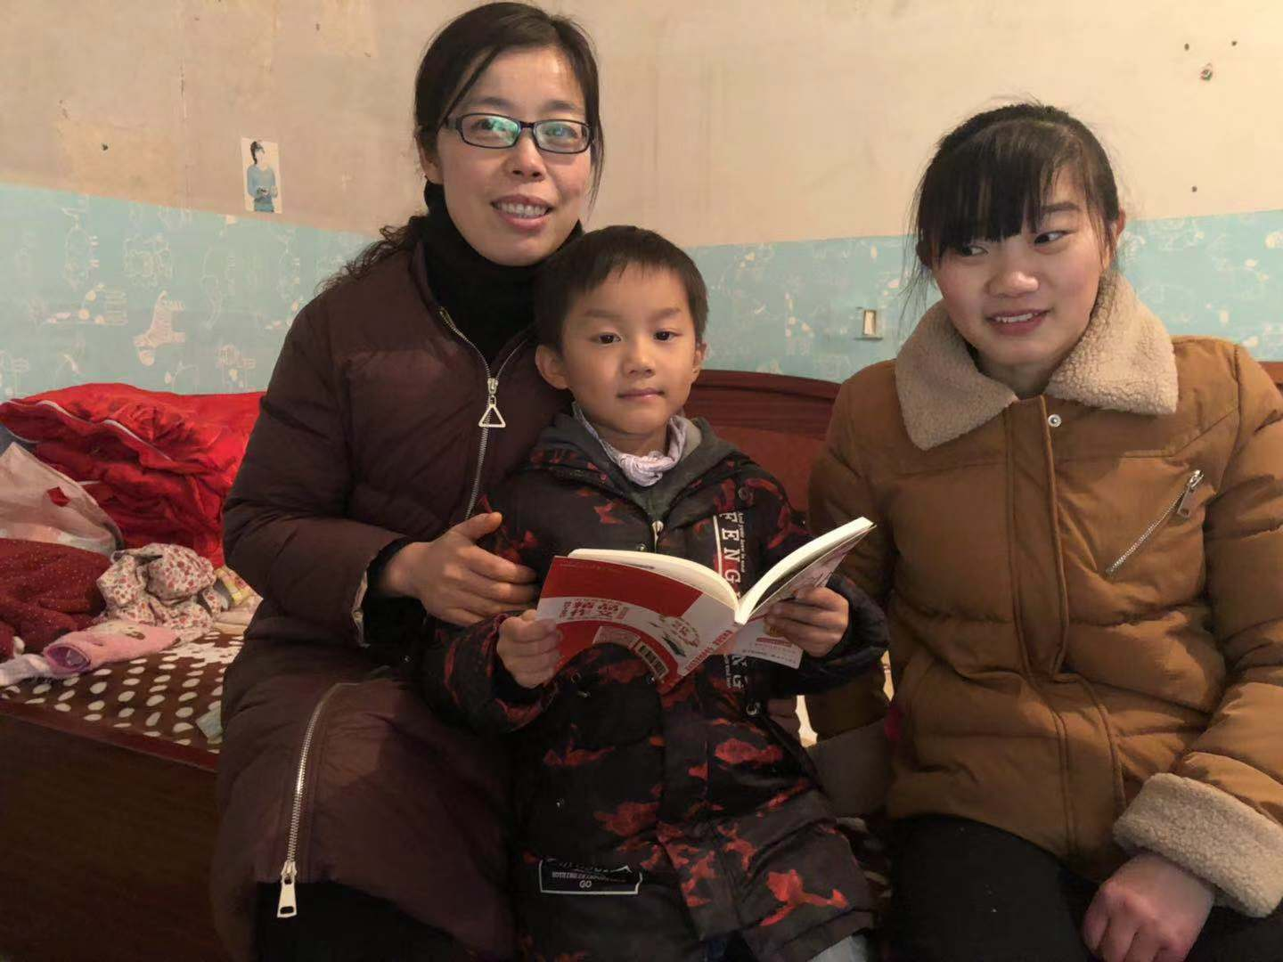
湟里中心小学“大家访”活动记录表
学校：武进区湟里中心小学 班级：一(4)
教师姓名 | 蒋青月 | 学生姓名 | 邢珏琪 邢珏琳
家长姓名 | 邢秋平 | 同行教师 | 谈丽
家访时间 | 2018、12、5 | 家访形式 | 家庭访问
家访准备 | - 和家长电话沟通，约定家访时间。  - 梳理孩子的各项成绩和表现。  - 梳理需要在家访时的提问。
家访过程 | 他们家是那天家访的最后一站，家长把孩子在家的各项表现都详细介绍，并且对自己的家庭情况也作介绍，我也把孩子目前的学习情况和今后需要努力的方向跟家长一一详说。
家长诉求 | - 希望老师能多照顾他们两个人。  - 希望孩子能养成独立自主的习惯。
家访图片 | 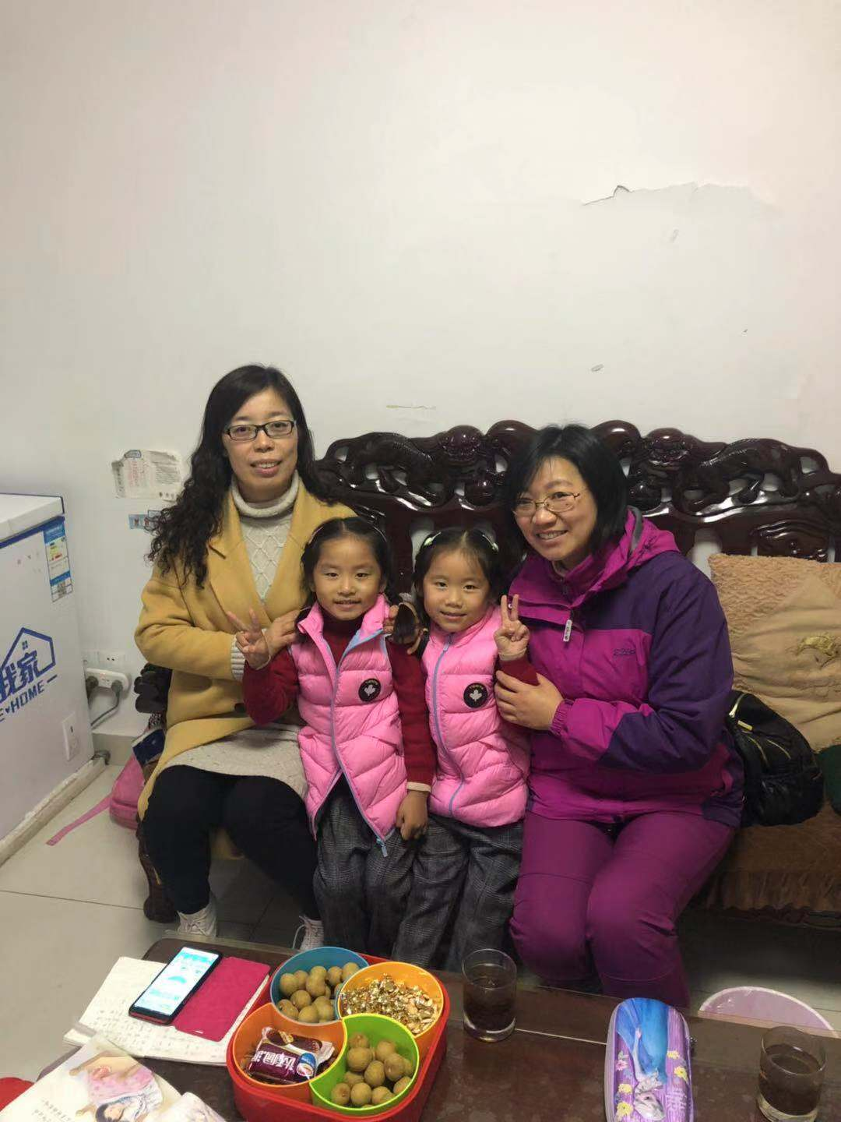

湟里中心小学“大家访”活动记录表
学校：武进区湟里中心小学 班级：一(4)
教师姓名 | 蒋青月 | 学生姓名 | 曹煜祺
家长姓名 | 曹彦 | 同行教师 | 无
家访时间 | 2018、1、18 | 家访形式 | 家庭访问
家访准备 | - 和家长电话沟通，约定家访时间。  - 梳理孩子的各项成绩和表现。  - 梳理需要在家访时的提问。
家访过程 | 放学后，我根据导航向学生家去，家长已经在路口等候接我，家长主要询问孩子在学校的各种表现，以及孩子今后需要努力的方向，家长希望孩子能胆子大，同时在学校有好朋友。
家长诉求 | - 希望经常能和老师沟通，及时纠正家庭教育的方向。  - 对于老师提出的孩子今后需要努力的方向，非常赞同，一定会督促孩子设立目标，不断努力。
家访图片 | 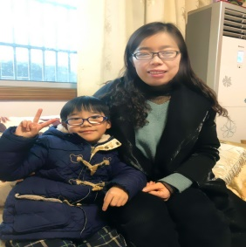

湟里中心小学“大家访”活动记录表
学校：武进区湟里中心小学 班级：一(4)
教师姓名 | 蒋青月 | 学生姓名 | 许梦涵
家长姓名 | 许慧庆 | 同行教师 | 无
家访时间 | 2018、12、1 | 家访形式 | 家庭访问
家访准备 | - 和家长电话沟通，约定家访时间。  - 梳理孩子的各项成绩和表现。  - 梳理需要在家访时的提问。
家访过程 | 放学后，我赶到孩子的家中，孩子已经在家翘首期盼，非常激动。家长对老师的上门家访非常欢迎。对孩子在家的各项表现都详细介绍，并且对自己的家庭情况也作介绍，我也把孩子目前的学习情况和今后需要努力的方向跟家长一一详说。
家长诉求 | - 希望孩子在学校的表现，老师能及时告知。  - 对于老师提出的孩子今后需要努力的方向，非常赞同，一定会督促孩子设立目标，不断努力。
家访图片

班主任家访总结
人们常说,孩子是家长的影子,家长是孩子的镜子,可见,一个孩子的成长,家庭环境的影响特别是父母的行是多么重要,这一为教师的我们应该更清楚,为了了解这些,我们每学期的家访工作成了学期结束收尾中的重点。这段时间老师们都在忙着家访。于是,我一开始就制定好了计划。虽然也不是第一次家访,这次的家访感觉收获很大,在家访得过程中有些体会想和大家一起分享。家访,必不可少的教育形式
一、能全方位认识孩子。了解了很多学校里无法了解的东西,认识了更真实、更全面的学生。较典型的是我班的周海澜,在校性格内向而胆小,说话细声细气,有什么事都藏在肚子里,从不跟我说,但让我意想不到的是,在家里却很活泼。听她妈妈说,家里她可活泼了,把学校里学的什么都跟他们表演,跟他们说,这确实让我很吃惊,其实班中家校反差很大的学生还有很多,经过家访,全面了解了他们后,在今后的教育中,能更好地掌握他们的心理,以引导他们的行为。
二、能更好地建立了家长与老师之间的信任。我感觉,第一次的家访很重要,这是你与家长真正面对面,走进他们的生活,坐下来聊聊他们的孩子,于是我拿出比平时更耐心地向学生家长讲述我校的办学理念,孩子的在校表现等基本情况,帮助家长树立正确的教育理念,解决家庭教育方面的一些困惑,这就增强了家长的责任意识和信任度。很多家长对于我的到访,很受感动,也很热情。虽然一杯开水很普通,家长的话语很朴实,但却能驱走当时的寒冷,让我心中倍感温暖。
三、获得许多第一手育人资料。我们的家访深入到了每一个学生的家庭,忠诚地与学生、与家长交流,了解每一个学生地家庭状况,学习环境,学生的个性,在家的表现,了解到家长的希望、要求以及教育方法等,并做好详细的记载,为今后的教学工作奠定了基础。
四、每次家访要算好线路和时间
由于在农村,每个孩子的家都很分散,于是出发前必须先制定好路线,及每家家访的时间,这样才能在有限的时间里出更高的效率。如出发前先把一个村的都列到一张表格里,然后按照门牌号排列好,这样方便你寻找,不走回头路。乡下的道路虽说没有前几年那样难走,但是对于不是新仓的我来说还是有点难度,因为不熟悉,有时因为要找这家会绕一些冤枉路,也经常遭遇迷路的尴尬。还有乡下的狗狗真的很多,而且都是散养的,真是有点怕,不过还好乡下的老人都很热情,经常给你来解围。
五、家访,很累但很快乐
家访,每次都跑那么远、那么多的路,而且每次都会为电瓶车能不能到达,有没有足够的电而烦恼,有时真的很担心出去就没法开回来,真的有推回来的经历后倒也就不那么害怕了。但是,家访也有让我快乐的,比如,你会接过家长送上的热热的茶水,你会听到家长一句句的问候,你会看见家长发自内心的微笑,你会远远的看着孩子家站在门前望着你的离开。等等,每每看到这些,想想累,辛苦都值得。
总之,家访让我受益非浅,既使家长了解学生在校各方面的表现和学校对学生的要求,又使我了解学生家庭中各方面的情况及学生在家庭中的表现。我们只有通过家访才能了解一些隐性的问题,我觉得身上的担子更重了,我们要加强孩子的身理、心理教育刻不容缓,我们要加强家校的密切联系,同时注重学生的个别教育,真正达到“教”。

